СОВЕТ ДЕПУТАТОВ ПЕТРОВСКОГО МУНИЦИПАЛЬНОГО ОКРУГА
СТАВРОПОЛЬСКОГО КРАЯ
ВТОРОГО СОЗЫВА

РЕШЕНИЕ

20 февраля 2025 года г. Светлоград № 16

Об установлении границы ТОС № 2 села Николина Балка Петровского муниципального округа Ставропольского края

В соответствии с Федеральным законом от 06 октября 2003 г. № 131-ФЗ «Об общих принципах организации местного самоуправления в Российской Федерации», Законом Ставропольского края от 02.03.2005 № 12-кз «О местном самоуправлении в Ставропольском крае», Уставом Петровского муниципального округа Ставропольского края, пунктом 6 главы 6 Порядка организации и осуществления территориального общественного самоуправления на территории Петровского муниципального округа Ставропольского края, утвержденного решением Совета депутатов Петровского муниципального округа Ставропольского края от 12.12.2024г. № 113, регламентом Совета депутатов Петровского городского округа Ставропольского края, рассмотрев обращение инициативной группы об установлении границы территории ТОС № 2 села Николина Балка Петровского муниципального округа Ставропольского края от 13.12.2024г., Совет депутатов Петровского муниципального округа Ставропольского края

РЕШИЛ:

1. Установить границы ТОС № 2 села Николина Балка Петровского муниципального округа Ставропольского края, согласно приложению к настоящему решению.
2. Настоящее решение вступает в силу с момента его принятия.

Заместитель председателя Совета
депутатов Петровского муниципального
округа Ставропольского края Н.Н. Пальцев
Приложение № 1
к решению Совета депутатов Петровского муниципального округа Ставропольского края № 16 от 20.02.2025г.

ОПИСАНИЕ ГРАНИЦ
ТОС № 2 села Николина Балка Петровского муниципального округа
Ставропольского края

1. ул. Красная чётные номера с № 76 по № 146, нечётные номера с № 59 по № 123а,
2. ул. Шейко,
3. ул. Басейная,
4. пер. Школьный,
5. ул. Школьная,
6. пер. Пионерский,
7. ул. Песчаная,
8. ул. Многоводная.

Управляющий делами Совета депутатов
Петровского муниципального
округа Ставропольского края Е.Н. Денисенко
Приложение № 2
к решению Совета депутатов Петровского муниципального округа Ставропольского края № 16 от 20.02.2025г.

СХЕМА ГРАНИЦ
ТОС № 2 села Николина Балка Петровского муниципального округа
Ставропольского края

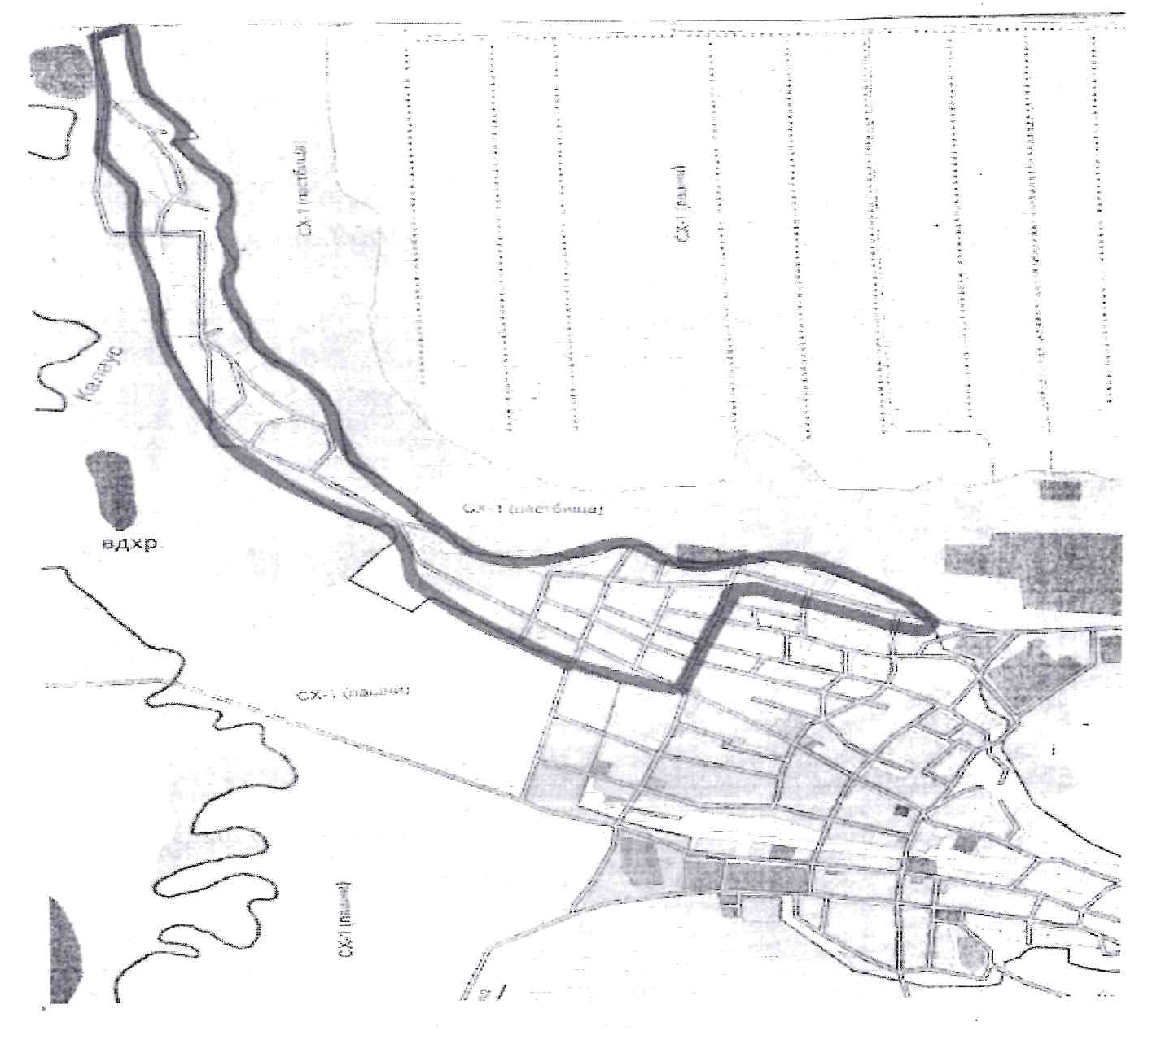

Управляющий делами Совета депутатов
Петровского муниципального округа
Ставропольского края Е.Н. Денисенко

